Elaborazione – Iterazione 1
- Introduzione
Durante la fase di elaborazione ci concentriamo su eventuali raffinamenti del modello di dominio, sull’implementare in maniera iterativa l’architettura software e sul portare stime più precise riguardanti la portata del progetto.
Durante la prima iterazione si è scelto di concentrarsi sui seguenti requisiti:
- Implementare il caso d’uso UC1: Registra atleta e i relativi dati
- Implementare il caso d’uso UC2: Calcola il punteggio di un set
- Implementare il caso d’uso di Start Up necessario per gestire le esigenze del UC2
Con l’implementazione di questi primi casi d’uso, siamo in grado di fornire al committente sufficienti funzionalità per ricevere i primi feedback.
  - Analisi Orientata agli Oggetti
L’analisi orientata agli oggetti punta a rappresentare il dominio del sistema mediante oggetti. Ogni oggetto rappresenta un concetto del dominio. Gli strumenti che saranno utilizzati in questa fase sono: Modello di Dominio, Diagrammi di Sequenza di Sistema e Contratti delle operazioni.
    - Modello di Dominio
Il Modello di Dominio è un elaborato grafico che descrive le classi concettuali (oggetti) e le relazioni tra di esse. Durante la prima iterazione si identificano le seguenti classi concettuali relative al UC1 e UC2:
- Addetto: attore primario che interagisce col sistema
- Caliculator: rappresenta il sistema
- Atleta: persona che viene valutata
- Set: insieme di skill portate in gara dall’atleta
- Skill: movimento statico o dinamico previsto dalla disciplina Calisthenics
- Elenco skill: tutte le skill possibili che un atleta può portare
In seguito è riportato il diagramma di dominio: 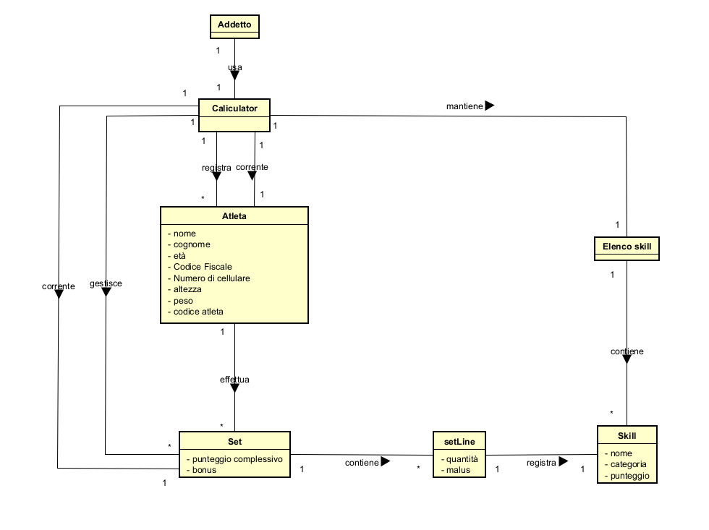

    - Diagrammi di sequenza si sistema e contratti delle operazioni
Procediamo la nostra analisi illustrando gli SSD relativi al UC1 e UC2 che indicano tutte le operazioni di input/output relative a questi casi d’uso, considerando lo scenario principale di successo. In seguito sono riportati i Contratti che descrivono le principali operazioni presenti
nei casi d’uso considerati. Di seguito l’SSD relativo al UC1: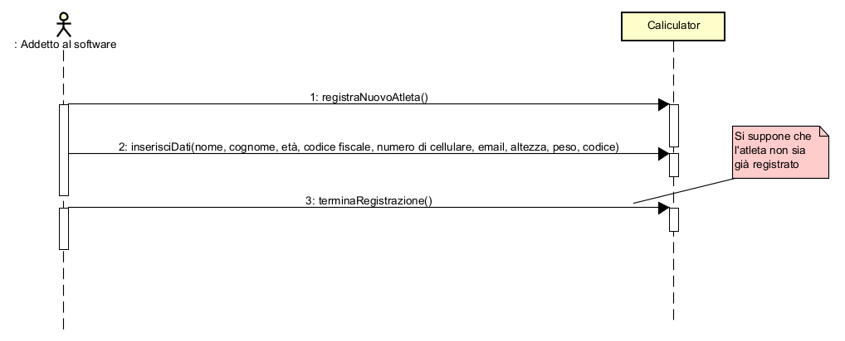

Contratto CO1: inserisciDati
Operazione: inserisciDati(nome, cognome, età, codice fiscale, numero di cellulare, email, altezza, peso, codice)
Riferimenti: UC1: Registra atleta e i relativi dati
Pre-Condizioni: è in corso la registrazione di un nuovo atleta
Post-Condizioni: - gli attributi sono stati inseriti

Contratto CO2: terminaRegistrazione
Operazione: terminaRegistrazione()
Riferimenti: UC1: Registra atleta e i relativi dati
Pre-Condizioni: è in corso la registrazione di un nuovo atleta, l’atleta non era già stato registrato in precedenza
Post-Condizioni: - è stata creata una nuova istanza a di Atleta
- l’istanza a di atleta è stata è stata associata a Caliculator mediande l’associazione “registra”
Adesso viene riportato invece l’SSD del UC2 con relativi contratti:
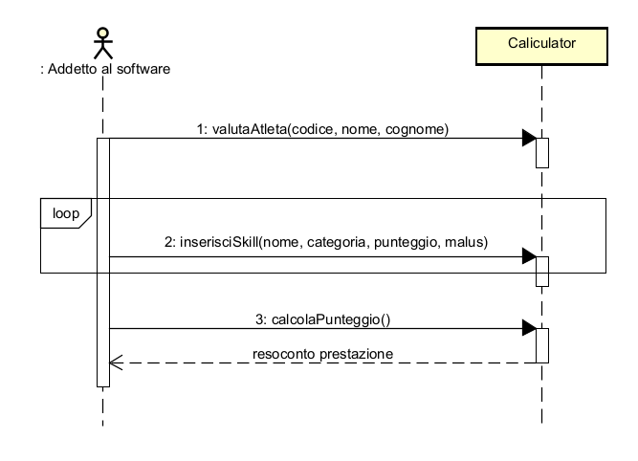

Contratto CO1: valutaAtleta
Operazione: valutaAtleta(codice, nome, cognome)
Riferimenti: UC2: Calcola punteggio di un set
Pre-Condizioni: -
Post-Condizioni: - viene creata una nuova istanza s di Set
- è stata associata l’istanza s di set a un atleta mediante l’associazione “effettua”
è stata associata l’istanza s di set a Caliculator mediante l’associazione “corrente”

Contratto CO2: inserisciSkill
Operazione: inserisciSkill(nome, categoria, punteggio, malus)
Riferimenti: UC2: Calcola punteggio di un set
Pre-Condizioni: è in corso una valutazione per un atleta
Post-Condizioni: - viene creata una nuova istanza sl di setLine
- vengono inizializzati gli attributi di sl
- l’istanza sl è stata associata al Set corrente mediante l’associazione “contiene”

Contratto CO3: calcolaPunteggio
Operazione: calcolaPunteggio()
Riferimenti: UC2: Calcola punteggio di un set
Pre-Condizioni: è in corso una valutazione per un atleta
Post-Condizioni: - l’attributo punteggio in Set è stato aggiornato
- è stata associata l’istanza s di Set corrente a Caliculator mediante l’associazione “gestisce”.

Progettazione
La progettazione orientata agli oggetti, all'interno del processo Unified Process (UP), si occupa di definire gli oggetti software, le loro responsabilità e le modalità con cui interagiscono per soddisfare i requisiti emersi nelle fasi precedenti. Il principale risultato di questa fase è rappresentato dal Modello di Progetto, costituito da un insieme di diagrammi che illustrano la progettazione logica del sistema sia dal punto di vista dinamico (Diagrammi di Interazione) sia da quello statico (il Diagramma delle Classi). Di seguito sono riportati i Diagrammi di Sequenza e il Diagramma delle Classi riferiti al caso d’uso UC1 e UC2.
- Diagrammi di Sequenza
- SD_UC1_O1 – inserisciDati()
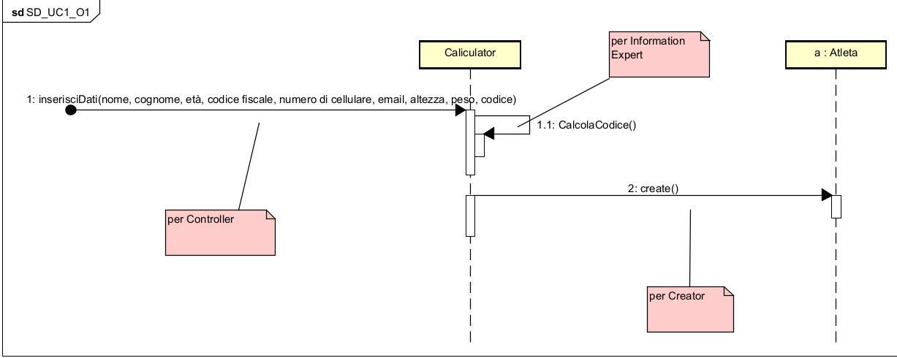

- SD_UC1_O2 – terminaRegistrazione()
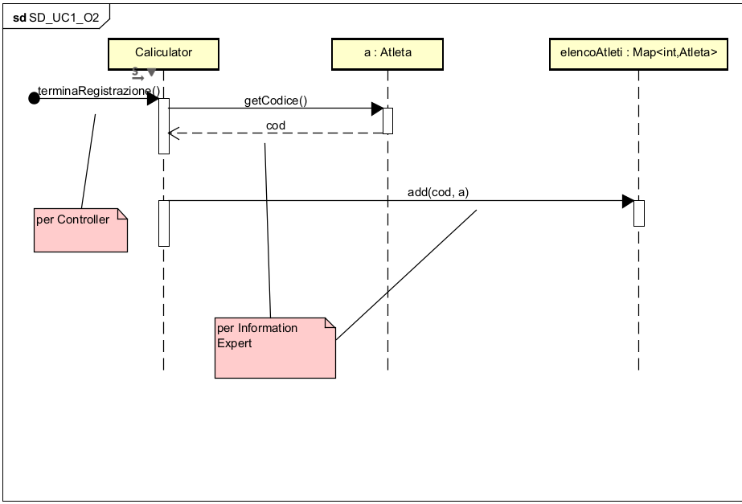
- SD_UC2_O1 – valutaAtleta()
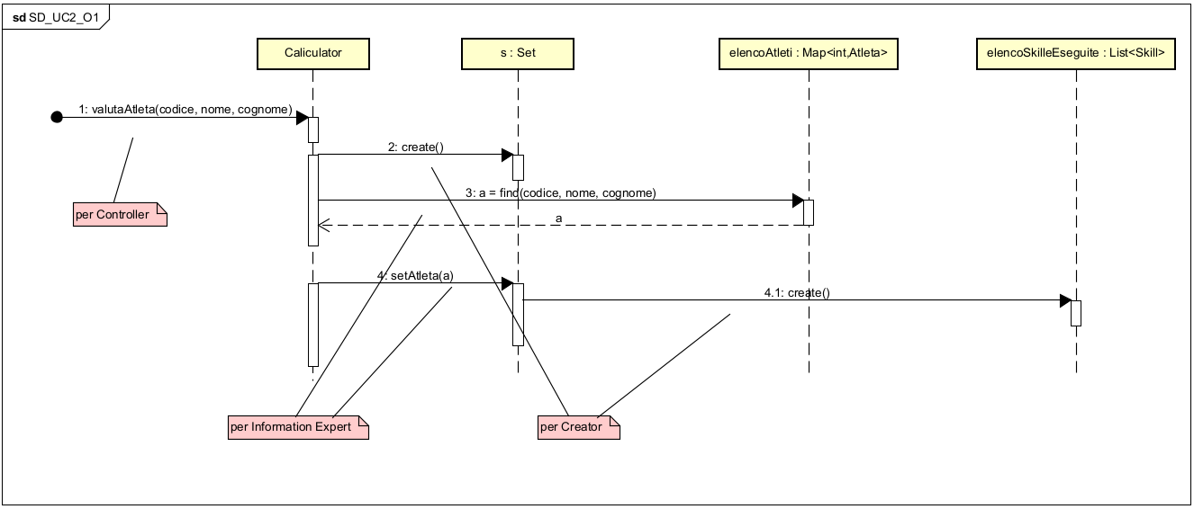

- SD_UC2_O2 – inserisciSkill()
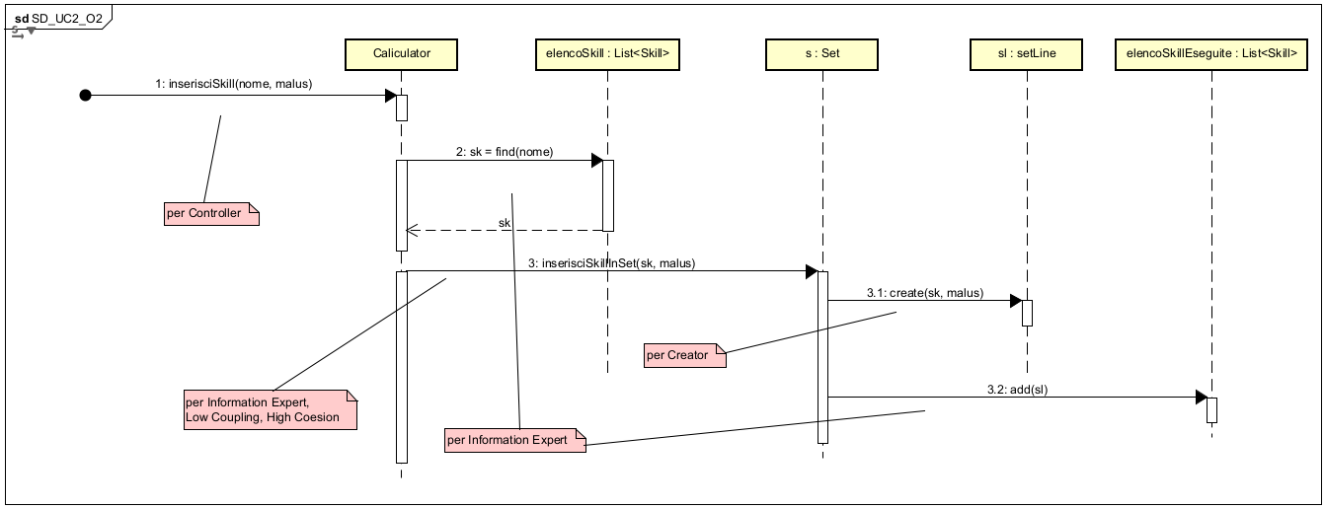

- SD_UC2_O3 – calcolaPunteggio()
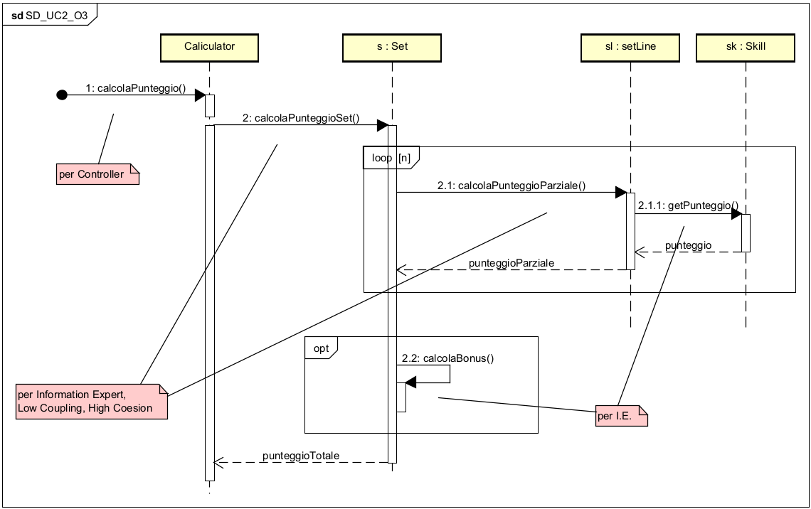

  - Diagramma delle Classi
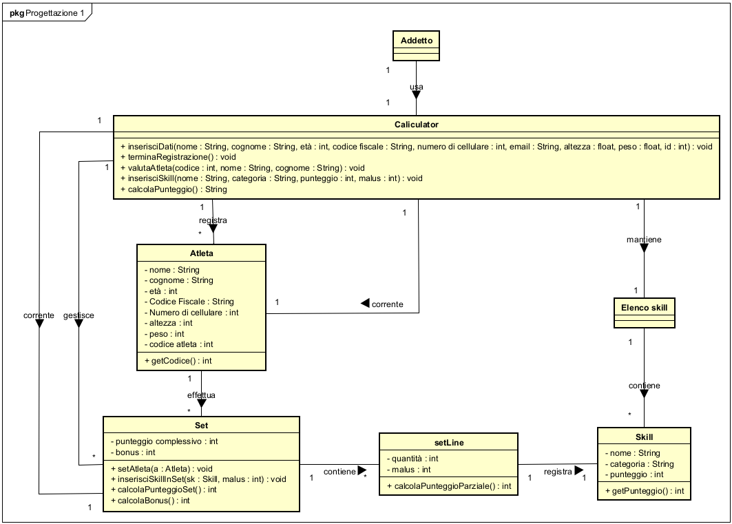

REFACTORING – ITERAZIONE 1
Alla fine della prima iterazione, la valutazione dell’atleta prevedeva la possibilità di un unico bonus, calcolato dalla stessa classe Set. Nelle competizioni reali i bonus possono essere di diverso tipo, andarli ad inserire tutti in Set avrebbe reso la classe troppo grande e caotica. Per rendere il tutto più estendibile e scalabile e stata inserita una combinazione tra i pattern Builder e Decorator, il che consente non solo di applicare facilmente qualsiasi tipo di Bonus/Malus, ma consente inoltre di estendere con facilità l’applicazione in futuro qualora si volessero inserire altri tipi di atleti e competizioni e di conseguenza nuovi metodi di valutazione.
Diagramma di sequenza rifattorizzato
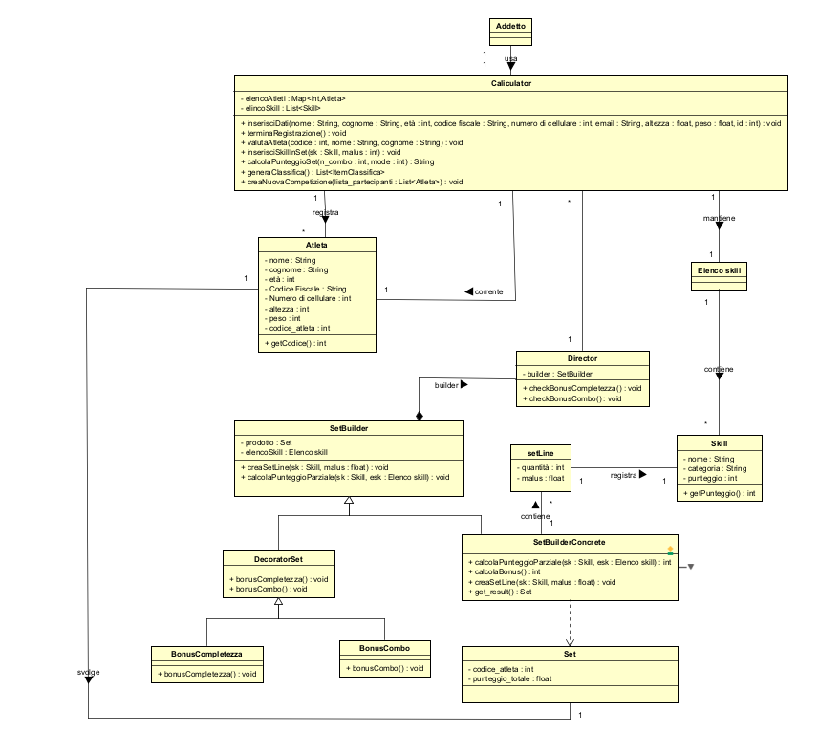

Diagramma di Sequenza UC2 O1
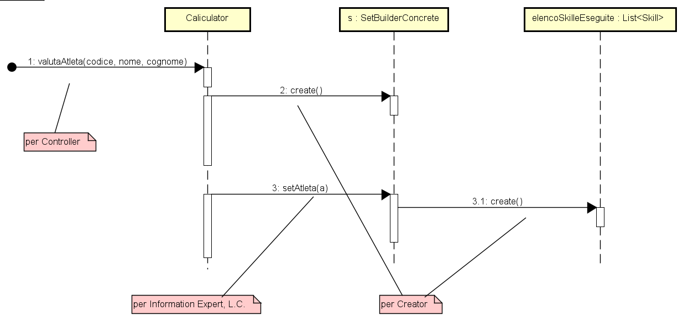

Diagramma di Sequenza UC2 O2
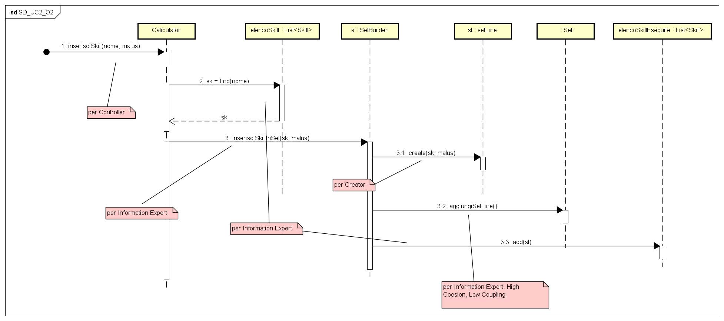

Diagramma di Sequenza UC2 O3
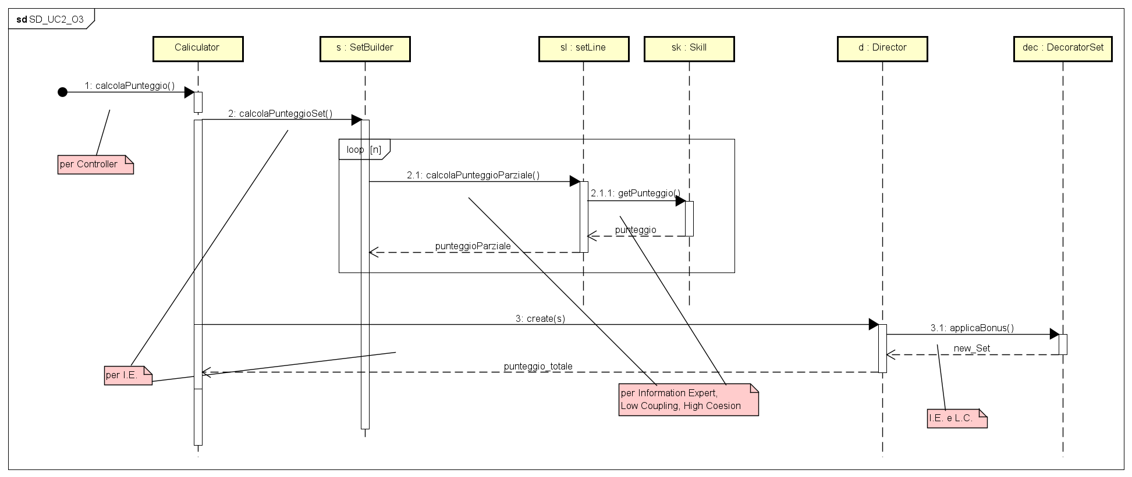

Test
In questa fase della prima iterazione, l'obiettivo principale è stato garantire la correttezza delle componenti software sviluppate attraverso una suite di Test di Unità (Unit Testing). I test sono stati implementati utilizzando il modulo standard unittest di Python, focalizzandosi sull'isolamento della logica di business e sulla verifica dei requisiti architetturali (principi GRASP e Design Pattern).
Strategia di Testing e Disaccoppiamento
Per testare la logica del sistema senza introdurre dipendenze rigide con l'interfaccia grafica (AppGUI.py), è stata adottata una tecnica di Mocking. È stato creato un oggetto simulato (MockApp) che replica l'interfaccia attesa dal Controller (Caliculator). Questo approccio ha permesso di verificare il backend in isolamento, garantendo il rispetto del principio GRASP del Basso Accoppiamento (Low Coupling).
Struttura della Suite di Test
La suite di test è organizzata in moduli distinti, ciascuno con una responsabilità specifica
- test_atleta.py: Verifica la corretta inizializzazione degli attributi della classe di dominio Atleta e il funzionamento del metodo di accesso getCodice().
- test_skill.py: Accerta che la creazione delle skill e la loro rappresentazione testuale (__repr__) avvengano correttamente.
- test_caliculator.py: Testa il Controller centrale. L'algoritmo di generazione dei codici identificativi progressivi.
- test_set.py: Verifica l'inizializzazione della struttura dati interna dell'entità Set (visto il refactoring che la vede come contenitore puro di stato) e il corretto funzionamento del metodo di formattazione stringa __str__.
- test_builder.py: Convalida l'intera infrastruttura di calcolo basata sui pattern Builder e Decorator. In particolare si occupa di verificare:
  - Il calcolo del punteggio parziale decurtato del malus eseguito dal SetBuilderConcrete.
  - La logica di ispezione del DirectorBuilder nell'attivare o meno i decoratori di bonus.
  - L'applicazione dinamica dei punti addizionali da parte di DecoratorCompletezza (+7 punti se sono presenti 4 categorie distinte) e DecoratorCombo (+6 punti per combinazione richiesta).
Analisi dei Risultati e Bug Fixing
L'esecuzione della suite di test ha permesso di intercettare un difetto software latente all'interno della logica di validazione del Controller prima del rilascio dell'iterazione.
- Bug Rilevato (TypeError): Durante il test delle condizioni d'errore nel modulo Caliculator.py (nello specifico, il passaggio intenzionale di un valore intero per il campo peso anziché un tipo float), il sistema sollevava un'eccezione non gestita: TypeError: can only concatenate str (not "int") to str.
- Causa Radice: All'interno della routine di controllo, il blocco d'errore tentava di eseguire una concatenazione testuale diretta tra una stringa letterale e la variabile numerica (print("Peso:" + peso)).
- Risoluzione: Il codice è stato corretto applicando un casting esplicito alla variabile numerica, trasformandola in stringa (print("Peso:" + str(peso))). La medesima azione preventiva è stata estesa alle altre istruzioni di logging interne al file per uniformare lo stile difensivo.
A seguito della correzione, l'intera suite composta da tutti i test d'unità è stata eseguita con successo, confermando la stabilità e la robustezza del codice per gli scenari previsti dall'Iterazione 1.

